**TẦM NHÌN KIẾN TRÚC**

**2.1. Biểu đồ phân rã tổ chức**

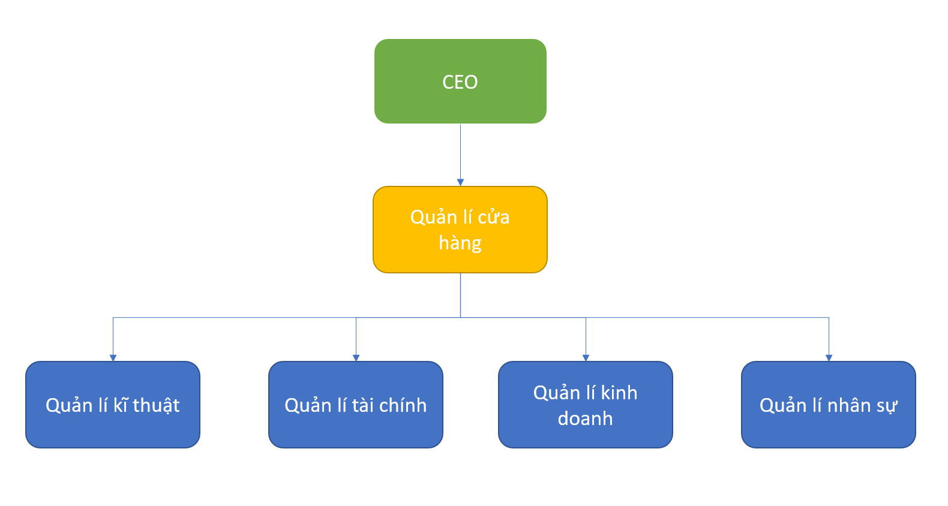

***Hình 1. Biểu đồ phân rã tổ chức***

**2.2. Ma trận bản đồ các bên liên quan**

|  |  |  |  |
| --- | --- | --- | --- |
| **Các bên liên quan** | **Quan tâm chính** | **Lớp** | **Artifact** |
| CEO | Quản lý cấp cao, đề ra mục đích hoạt động và mục tiêu của tổ chức. | Key Players | 1. Biểu đồ chuỗi giá trị 2. Biểu đồ phân rã chức năng |
| Quản lý cửa hàng | Quản lý cấp trung, đề ra phương hướng triển khai kế hoạch đáp ứng mục tiêu của tổ chức. | Keep Satisfied | 1. Biểu đồ phân rã chức năng 2. Biểu đồ use case nghiệp vụ |
| Quản lý kinh doanh | Quản lý cấp trung, triển khai kế hoạch kinh doanh | Keep Informed | 1. Biểu đồ phân rã chức năng  2. Biểu đồ use case nghiệp vụ |
| Quản lý nhân sự | Quản lý cấp trung, thực hiện kế hoạch về nhân sự | Keep Informed | 1. Biểu đồ phân rã chức năng  2. Biểu đồ use case nghiệp vụ |
| Quản lý tài chính | Quản lý cấp trung, thực hiện kế hoạch về tài chính | Keep Informed | 1. Biểu đồ phân rã chức năng  2. Biểu đồ use case nghiệp vụ |
| Quản lý kĩ thuật | Quản lý cấp trung, thực hiện kế hoạch về kĩ thuật | Keep Informed | 1. Biểu đồ phân rã chức năng  2. Biểu đồ use case nghiệp vụ |

***Bảng 1. Ma trận bản đồ các bên liên quan***

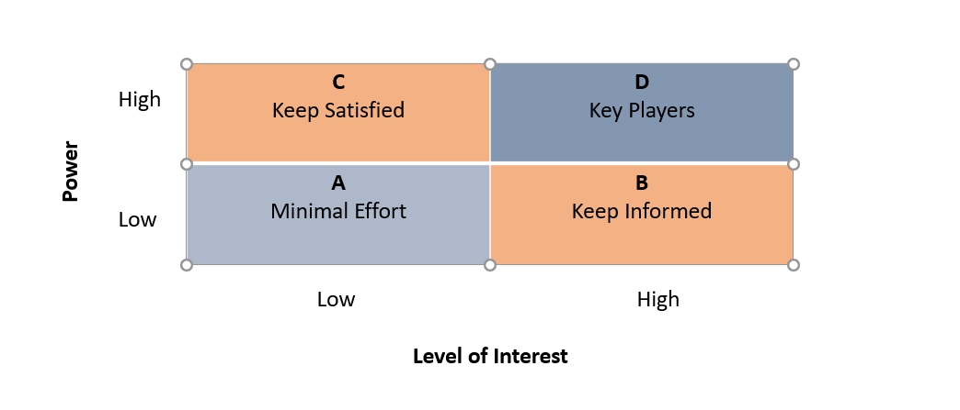

***Hình 2. Biểu đồ mối quan hệ   
giữa mức Quyền hạn (Power) và mức độ Quan tâm (Interest).***

* Key Players: có quyền cao nhất và mức độ quan tâm rộng nhất. Vai trò này có quyền quyết định tối cao trong toàn doanh nghiệp; đồng thời, quan tâm rộng rãi đến toàn bộ các hoạt động trong doanh nghiệp.
* Keep Satified: Có quyền quyết định và phạm vi ảnh hưởng, phạm vi quan tâm là chỉ trong phạm vi quản lý của mình. Ở đây, phạm vi quan tâm là phạm vi một cửa hàng.
* Keep Informed: Có quyền nằm bắt thông tin cụ thể về hoạt động trong bộ phân của mình.
* Minimal Effort: Có ít quyền nhất và mức độ quan tâm hẹp nhất, là các nhân viên cấp thấp.

**2.3. Biểu đồ chuỗi giá trị**

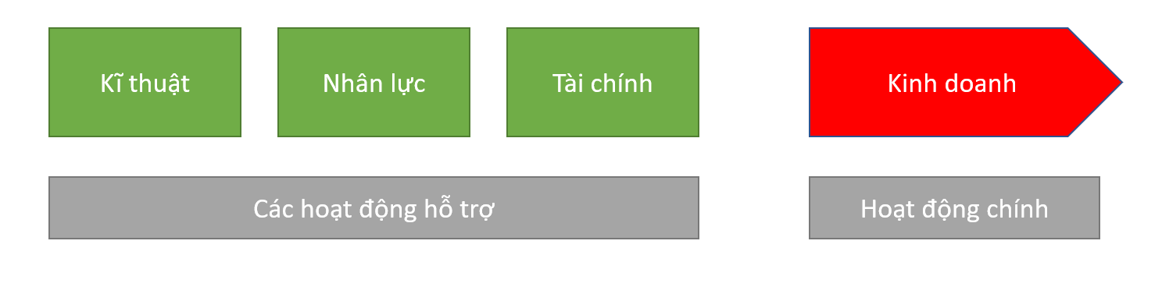

***Hình 3. Biểu đồ chuỗi giá trị***

* 1. **Biểu đồ ý tưởng giải pháp mục tiêu**

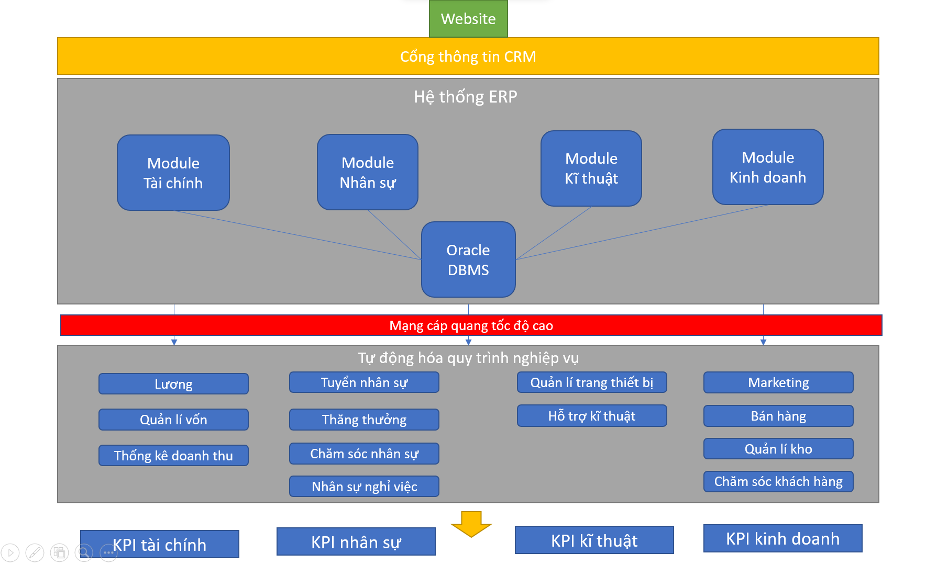

***Hình 4. Biểu đồ ý tưởng giải pháp***